追思．傳承…造夢者的心
西非塞內加爾宣教士 招鳳玲傳道

2001年8月梁偉材牧師領着妻女從加拿大回流香港，來到香港九龍塘基督教中華宣道會（九龍塘宣道會）差傳部擔任差傳牧者一職。他是我的上司，是神應允了我在2000年神學畢業前禁食禱告「給我一個師傅」的呼求。直到今天，他仍然是我的牧者，我的恩師，我的伯樂，也是我生命的佳模。

感恩有機會在「環球華人宣教學期刊」分享我與梁偉材牧師在香港九龍塘基督教中華宣道會（九龍塘宣道會）差傳部和環球宣愛協會 (AGS) 一起共事的點滴。誠然，追憶15年來在宣教路上奔馳的每個片段，眼前湧現出一個個仍未褪色的情景，實在太多思緒，真的不知從何說起。就讓我以零碎的片段憶述一下我所認識的梁牧師吧。

他是一位魅力領導者
梁牧師經常以「小僕」自謙。我認識的他卻是個有愛、關懷、謙遜、勇敢、溫柔、和平、自信、豁達、睿智、胸懷普世、言行合一、甘心全然為主獻上、忠心愛神、大度愛人，是極具風範的僕人領袖。他從不誇口自己的過人之處，也不邀功。他尊重每一個人，不吝嗇嘉許，總是設法讓人成功。他按着自己的原則去做事，從不與人爭長論短。他廣濶的胸襟，是天父厚賜給他散發感染生命力的本錢。

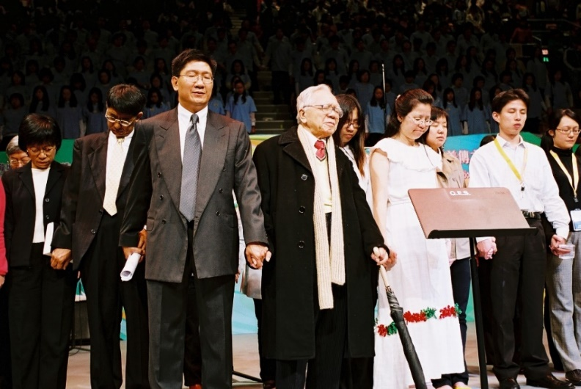
他十分重視同工團隊，用心建立與經營團隊的協作精神，從不光把道理掛在口邊，總是發自內心的身體力行，用他的生命去感染周遭的人，成為我們學效的好榜樣。他對使命的堅持與執着，更抓緊神給他的異象，以驚人的毅力與不能為而為的精神，分享領受，大膽嘗試。那些年，差不多由零開始至成立AGS的日子裏，即或遇到種種難題與挑戰，他仍欣然面對，從不洩氣後退，帶領著AGS團隊和眾教會、執委們憑信勇敢前行。在主的恩典裏，我們都被培養成為有愛、有使命、有異象、有堅持、有膽色的時代工人。
2006年3月12日聯堂差傳主日暨AGS成立慶典

他是一位造夢、築夢者
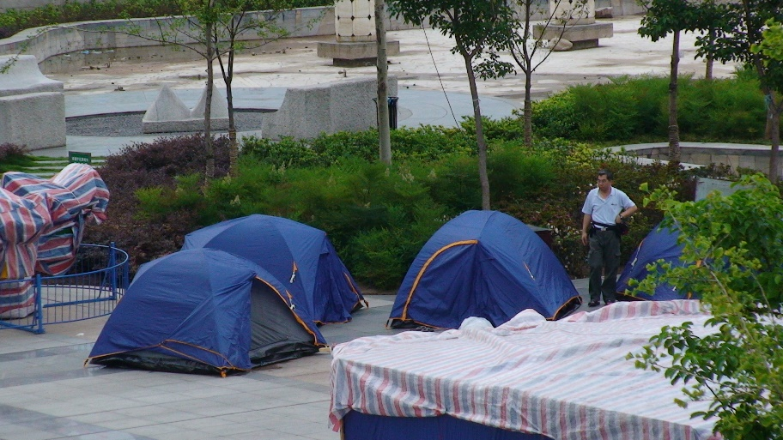
梁牧師不停地造夢、築夢，且能圓夢。他有敏銳的時代觸覺，因應需要和轉向而靈活地把握時機。就如2008年四川汶川大地震後的火速行動，不怕危險，帶同幾位牧者和肢體進入災區視察，回來後還推動教會支援當地教會參與救援工作，就是這樣開展了四川事工。
2008年四川汶川大地震, 短宣隊到廣元，
築起帳篷，參與救援工作
還有一個經典的例子。他剛來九龍塘宣道會事奉時，接過成立宗派差會的使命，便全力聯繫和帶動當時宣教意識薄弱的中華宣道會眾教會對準目標，同心建立一間有宗派背景的獨立國際差會。經過5年，他以無比的宣教熱誠、靱力和頑強的鬥志，在眾堂會中分享異象、盡心教導、動員牧者和肢體，也克服重重障礙，排除萬千困難，終於在2006年3月12日成立環球宣愛協會。當天更是破天荒地在伊利沙伯體育館舉行了整個宗派23間堂會的聯合崇拜，榮歸上主。

他是一位啟蒙、造就者
剛神學畢業事奉的我，甚麼都不懂。梁牧師到任後，循循善誘，給我很多學習和嘗試的機會，栽培和教導，對我也十分寬容與忍耐，他是我事奉的啟蒙老師。
一向以來，梁牧師認定宣教是外向型，且是瞬息萬變的服侍，要追上時代的需要便要走出已有的框框，有創意地製造契機。他曾多次提醒我們：「『要愛惜光陰，用智慧與外人交往。』(歌羅西書四5)，就是說要充分利用每一個機會去接待未曾認識主的人。我們必須要與時間競賽。機會失去了，不一定是給了別人，可能是給撒旦奪走的。」
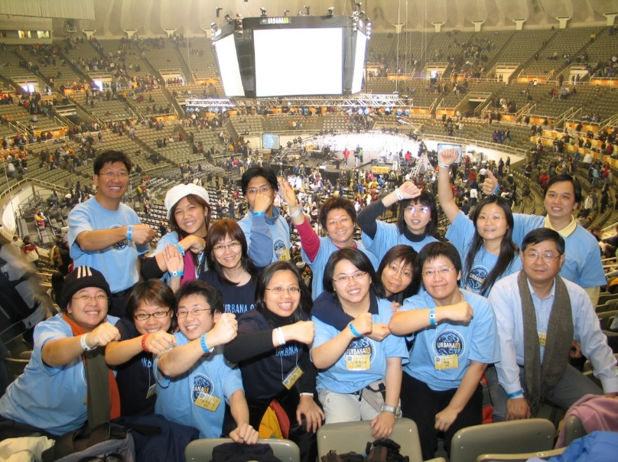
Urbana 03造就了4位宣教士
「伙伴關係」是AGS的基因。梁牧師坦然地承認，一雙手能做的實在有限。因此，他非常重視差傳教育，積極與教會和學校合作，培育新一代。還記得他曾呼籲弟兄姊妹：「只要你願意被主使用，總有一個崗位適合你。」他以全方位推動差傳，如：宣愛慶典、兒童、青少年、成人、老年人宣教聚會、大專生差傳節、宣教探索營、Urbana、短期服侍、小學生短期服侍、中學生短期服侍、大專生短期服侍體驗、差傳講座、訓練，栽培宣教人才。他曾經在九龍塘宣道小學的宗教日，全校進行模擬短宣活動，更聯合教會和學校動員家長參與。還有「一人一書包」、送二手校服、「照亮傳世界」送太陽能燈到無電的地區、Bikeathon等創意行動。

梁牧師十分鼓勵同工們不要只埋頭AGS的服侍，也要爭取參與其他差傳機構的義務服侍，以擴濶視野，同心推動香港教會的跨文化工作。2002年，梁牧師讓我參與一間專門服侍穆斯林群體的國際差會董事一職。在那裏我更深入認識了穆宣工作，並在支援和決策系統中學習平衡和關顧，使我獲益良多，在成立AGS後的服侍能大派用場。更想不到的是，在2011年梁牧師更讓我帶領一個3人小隊，以AGS同工身分直接被差派到有95%穆斯林人口的西非塞內加爾（Senegal）服侍。試問哪有差會願意承擔一個全職同工的薪津，卻又少了一個人手在辦公室工作的呢？為了開展新工場，為了造就人，他會！

他是一位冒險拓荒者
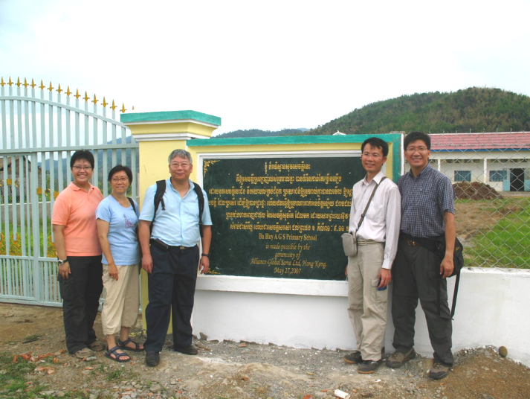
梁牧師為人心思縝密，事奉有條不紊，卻絕非那種平安無事度日的人。從他在宣教工場上選取開拓宣教據點，更突顯他骨子裏的冒險精神，是個徹頭徹尾的拓荒者。
珠山白墟宣愛小學

2002年差傳部開始與柬埔寨韓國宣教士合作時，梁牧師着意地離開宣教士集中服侍的首都金邊，走到西北最偏遠的珠山，就是紅高棉的最後陣地。那裏滿山都是地雷，經過兩旁插滿紅旗的小路，我們只有不住地禱告，求主保護。經過幾次探路，終於神為我們選定了一條光禿禿，只有幾間茅屋的新村。當地政府會將附近地雷區的居民遷移到新村，讓他們重建家園。

當地華人稱珠山為「鬼地方」，當地人更因紅高棉的殺戮，創傷未癒，誰敢進去？當時有不少人問梁牧師，為何要去到那麼偏遠又危險的地區拓荒？他直截了當地回應：「福音未得的群體應先得關注。既然沒有人願意去的鬼地方，就是AGS要去開拓，成為屬神的地方。」今天，在村子裏已經有幼稚園和小學，福音工作已開展，教會也被建立起來了。更感恩的是事工得到當地政府嘉許，正在興建的職業訓練學校於今年3月底完工，將於明年1月投入服務。願這片滿布鮮血的土地，轉化成為主寶血遮蓋的福地。

2008年，梁牧師參加「世界華人福音事工聯絡中心」在非洲肯尼亞舉辦的第二屆「非洲差傳事工資訊及行動會議」後，心被非洲的福音需要所觸動，並於2011年12月大膽地差派了3位姊妹組成的宣教團隊，前往西非塞內加爾拓荒，一切由零開始。當年他親自送主的工人進入禾場開墾；感恩，今天華人聚會點已被建立起來了。

他是一位美麗同行者
與梁牧師一起共事那麼多年，他不單只是着眼差傳，推動跨文化工作，而是打從心底裏以真誠愛顧每一個人，無論是教會、同工和信徒，抑或未信者，都願與人同行。

記得在2003年，有一位患有先天病的年輕姊妹，剛巧病發住院，卻收到英國一所大學的通知，要求她兩天後面試。她不想錯失良機，在惆悵之際，梁牧師協助她向院方請假，在家人的同意下，與同工陪伴她前往應試。最後，她順利被錄取，入讀她心儀的專科。雖然，姊妹在3年前已返天家，但她的生命卻因梁牧師的同行變得更美麗。

而我呢……感受更深吧！在2016年梁牧師舉家返加拿大，我們在事奉合作上好像註上句號，但卻不然。2018年初我因患急病，做了一個大手術，未知能否返回宣教工場，於是在2018年年中不得不放下工場的事奉，安心留港養好身體。2018和2019年，他每次返港都來探望我，鼓勵我，堅固我的信心。當我的身體漸漸康復過來，準備返回工場之際，他向加拿大AGS推薦我，並提出關心和支持我繼續在塞內加爾的服侍。他總不放棄任何一個。

在2018年底，我寫了一套有關塞內加爾工場所見所聞的小書。這是他在「序」給我最後的留言：「招傳道出工場的那天，小僕已經期待有一日，她會將在工場體驗跨文化服侍的點滴寫岀來。這本小書，就是了！……但，最重要的是她有對受托的使命和對神在大使命中應許的那份執著！」是的，無論怎樣，堅守對大使命的那份執著！

感謝恩主，在宣教路上有梁牧師和Sharon師母與我同行。

梁牧師的生命是一塊有強烈磁場的磁石，能吸引、影響、造就和匯聚他人的生命。但願他的使命人生繼續傳承，祝福更多續夢人，帶着主耶穌基督使命的磁力走上宣教路，在萬邦建立基督群體，延續梁牧師未完的宣教夢。

《環球華人宣教學期刊》第六十八期 Vol 7, No 2 (April 2022)

